ผลการปฏิบัติงานของจราจร สภ.ท่าฉาง
ผลการปฏิบัติงานประจำเดือน มีนาคม 2568
ประจำปีงบประมาณ พ.ศ. 2568
สถานีตำรวจภูธรท่าฉาง
4. งานจราจร
1-31 มี.ค. 2568
เมื่อวันที่ 12 มี.ค.68 เวลา 12.30 น.มีประชาชนขอความช่วยเหลือประชาชนผู้สูงอายุข้ามถนน เจ้าหน้าที่ตำรวจจราจรจึงให้การช่วยเหลือโดยการพาข้ามถนน หน้า รพ.ท่าฉาง อ.ท่าฉาง จ.สุราษฎร์ธานี ตามโครงการ “สุภาพบุรุษจราจร ประชาชนสัญจรปลอดภัย”
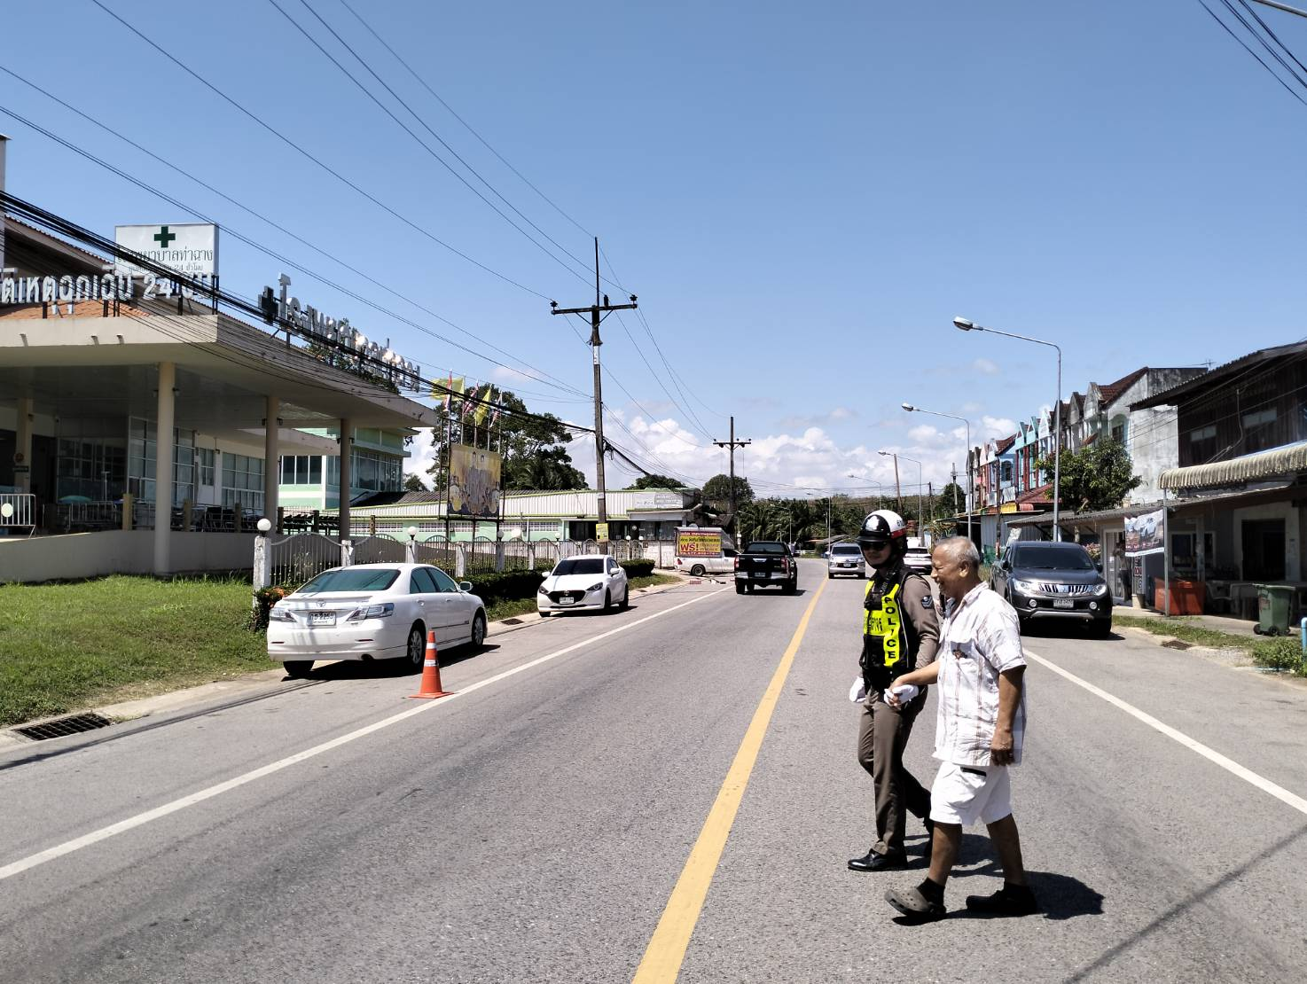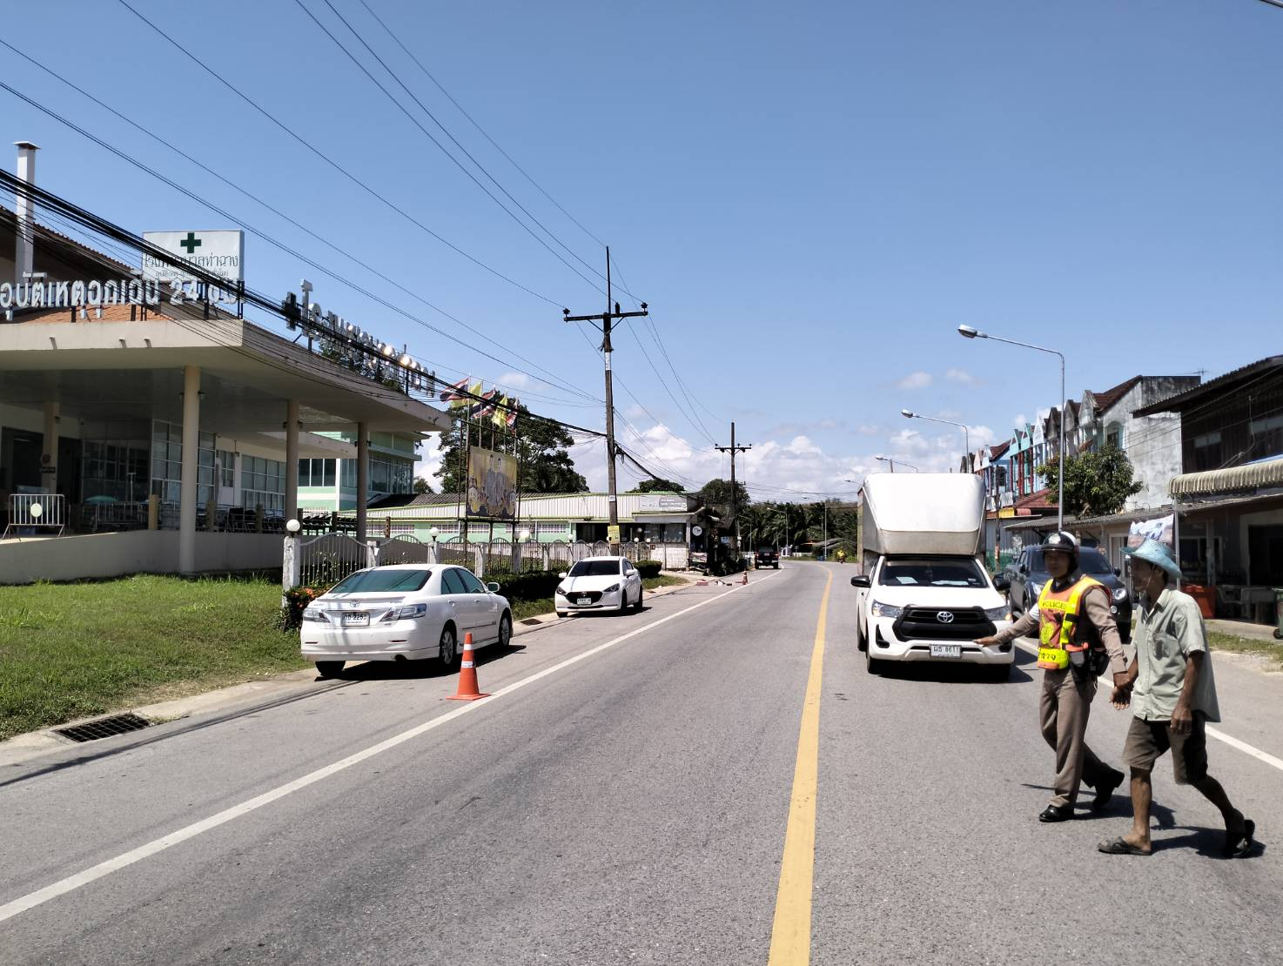

1-31 มี.ค. 2568
ช่วงวันที่ 07.00 น. ถึง 08.00 น.เจ้าหน้าที่ตำรวจจราจรได้มีการอำนวยความสะดวกด้านการจราจร และดูแลความปลอดภัยของประชาชน หน้าสถานศึกษาและจุดบริการต่าง ๆ จำนวน 40 .ครั้ง
ช่วงวันที่ 08.00 น. ถึง 18.00 น เจ้าหน้าที่ตำรวจจราจรได้มีการอำนวยความสะดวกด้านการจราจร และดูแลความปลอดภัยของประชาชนที่ข้ามถนนบริเวณหน้าห้างสรรพสินค้า ในช่วงเวลาเร่งด่วน และมีปริมาณรถหนาแน่น จำนวน 30 ครั้ง
ผลการจับกุมคดีจราจร ช่วงวันที่ 09.00 น. ถึง 12.00 น. ไม่สวมหมวกนิรภัย จำนวน 240 ราย,ไม่มีใบขับขี่ จำนวน 8ราย,เมา จำนวน 1 ราย
